Исполнение бюджета Климовичского района за январь-март 2021 г.
За январь-март 2021 года в доход консолидированного бюджета района поступило 10 913,4 тыс. рублей, или 22,1% от уточненного годового плана.
Наибольшую долю собственных доходов консолидированного бюджета района сформировали налоговые поступления, которые составили 3 666,3 тыс. рублей или 88,8% от собственных доходов. Уровень дотационности бюджета района составил 48,3 %.
Наименование | Поступило за январь-март, тыс. рублей | Уд.вес в общем объеме, % | Исполнение от уточненного годового плана, %
Налоговые доходы | 3 666,3 | 33,6 | 24,5
из них:
подоходный налог с физических лиц | 1846,6 | 16,9 | 24,5
налог на добавленную стоимость | 883,1 | 8,1 | 24,1
налоги на собственность | 534,3 | 4,9 | 22,5
Неналоговые доходы | 461,2 | 4,2 | 24,2
Итого собственные доходы | 4 127,5 | 37,8 | 24,5
Безвозмездные поступления, из них: | 6 785,9 | 62,2 | 20,8
Дотации | 6 388,8 | 35,6 | 21,7
Всего: | 10 913,4 | 100,0 | 22,1

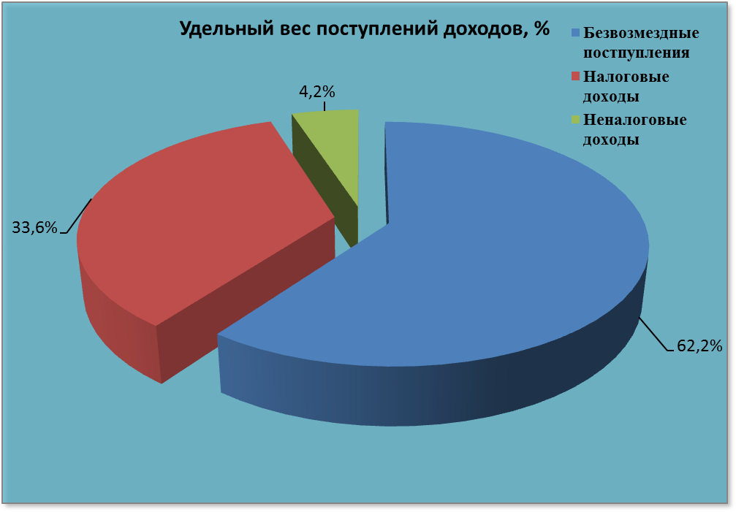

Расходы консолидированного бюджета района профинансированы на 13 233,7 тыс. рублей, или 26,7% от уточненного годового плана.
Наименование | Профинансировано за январь-март, тыс. рублей | Уд.вес в общем объеме, %
Всего расходы: | 13 233,7 | 100,0
1.Отрасли социальной сферы | 9 290,2 | 70,2
1.1 Здравоохранение | 3 628,8 | 27,4
1.2 Физическая культура, спорт, культура и средства массовой информации | 740,9 | 5,6
1.3Образование | 4 257,0 | 32,2
1.4 Социальная политика | 663,5 | 5,0
2.Жилищно-коммунальные услуги и жилищное строительство | 836,0 | 6,3
3.Национальная экономика | 1 940,5 | 14,7
4.Прочие отрасли | 1 167,0 | 8,8

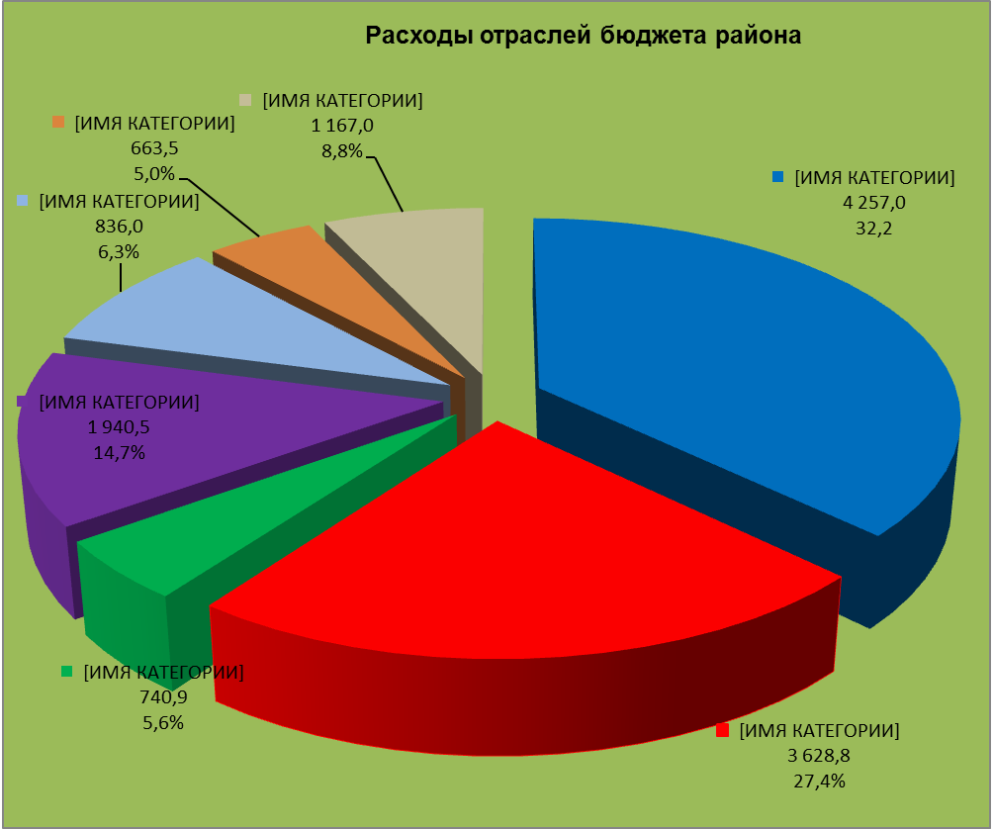

На первоочередные расходы бюджета направлено 10 517,8 тыс. рублей, что
составило 79,5% от объема всех расходов.

Наименование | Направлено за январь-март, тыс. рублей | Уд.вес в общем объеме, %
Всего расходы: | 13 233,7 | 100,0
первоочередные расходы | 10 517,8 | 79,5
из них на:
заработную плату со взносами (отчислениями) на социальное страхование | 7 145,7 | 54,0
лекарственные средства и изделия медицинского назначения | 403,6 | 3,0
продукты питания | 278,9 | 2,1
оплату коммунальных услуг | 1 666,6 | 12,6
субсидирование жилищно-коммунальных услуг и жилищное строительство | 323,1 | 2,4
субсидирование услуг транспорта | 99,4 | 0,8
субсидирование топлива и топливных брикетов | 32,1 | 0,2
текущие и капитальные трансферты населению | 568,4 | 4,4
прочие расходы | 2 715,9 | 20,5

Государственная программа «Обеспечение устойчивости бюджетной системы и повышение эффективности управления государственными финансами» на 2020 год и на период до 2025 года профинансирована в сумме 341,4 тыс. рублей или 2,6% к уточненному годовому плану.
Консолидированный бюджет района исполнен с дефицитом в сумме 2 320,3 тыс. рублей.

Финансовый отдел
Климовичского райисполкома

